长春市恒昌石油天然气有限公司汽车加气站项目
职业病危害控制效果评价信息公开表
用人单位名称 | 长春市恒昌石油天然气有限公司
地址 | 农安县开安高速口北1公里 | 联系人 | 赵元国
调查时间 | 2022/02/25至2022/02/25
项目组人员名单
现场调查 | 卢金鹏
现场采样/检测 | 盖麟、唐明明
实验室检测 | /
评价 | 卢金鹏
用人单位陪同人及现场调查证明 | 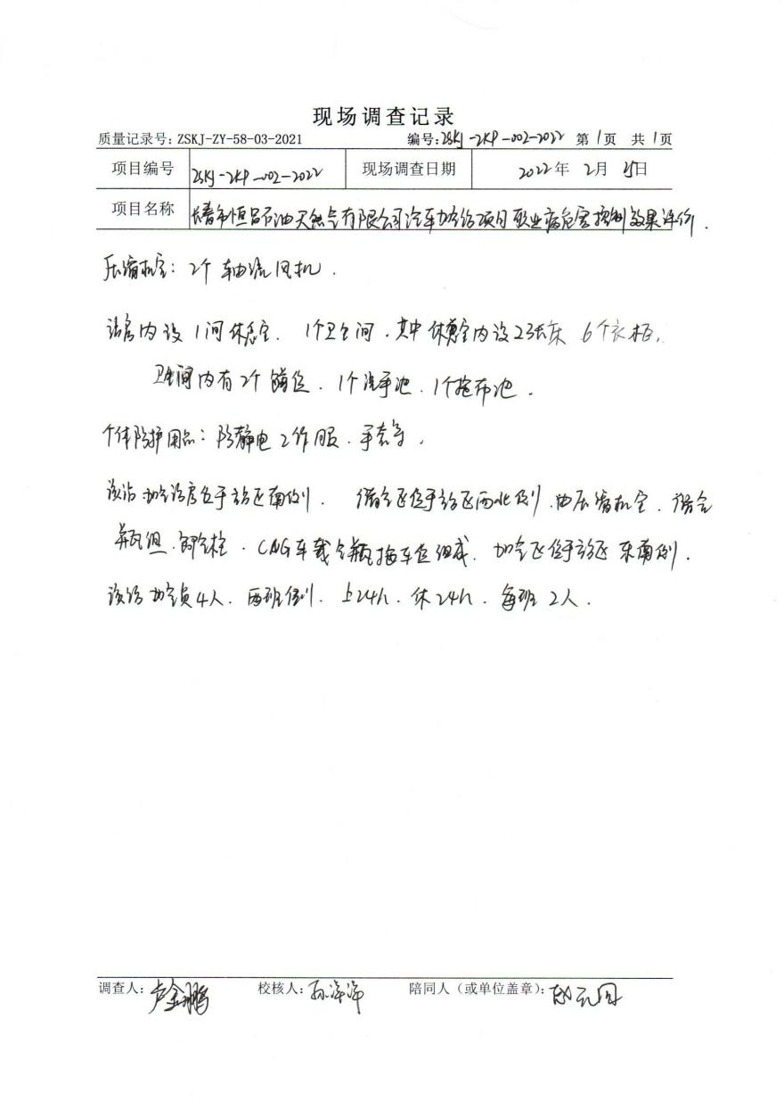
现场采样及现场检测图像影像 | 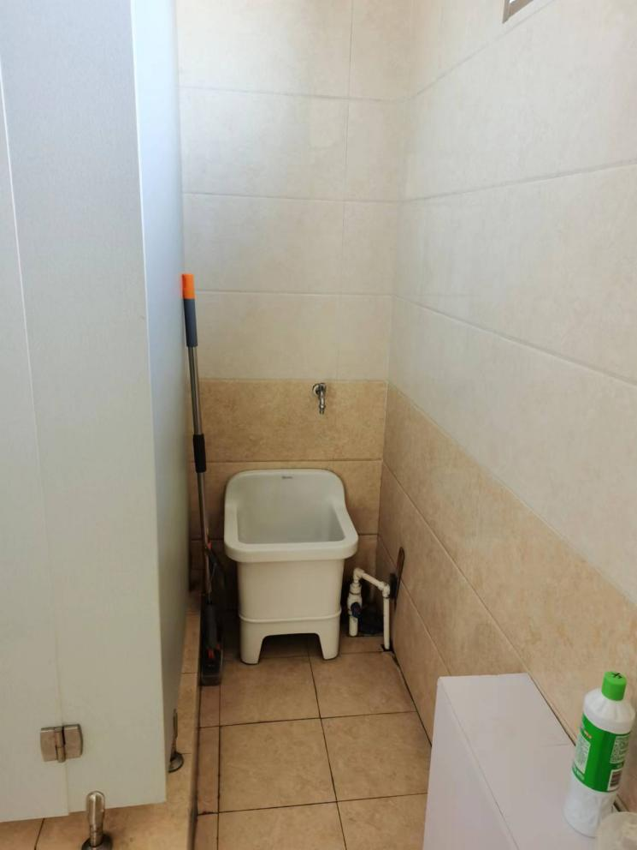
现场采样及现场检测图像影像 | 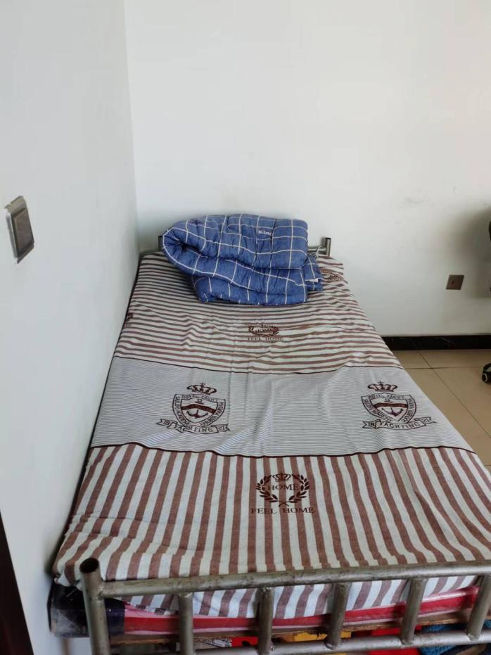
现场采样及现场检测图像影像 | 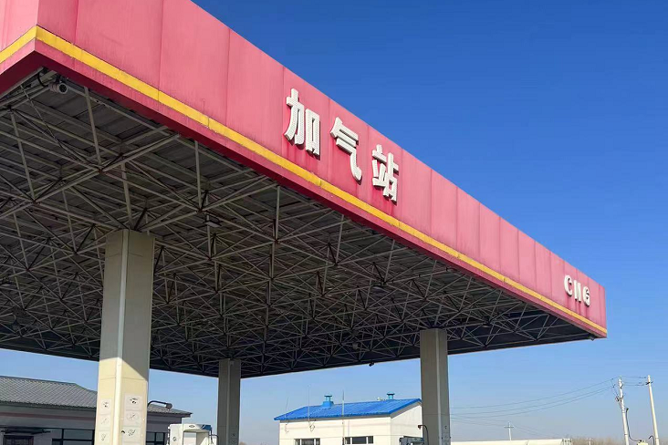
 | 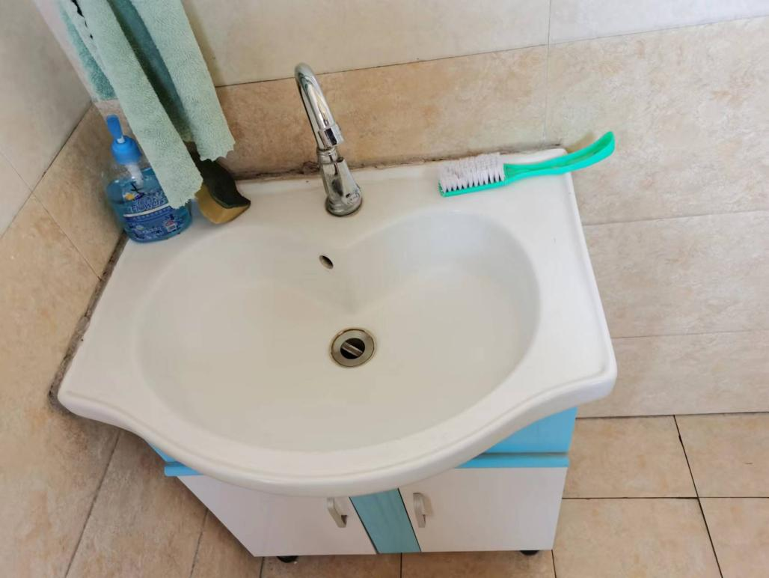
 | 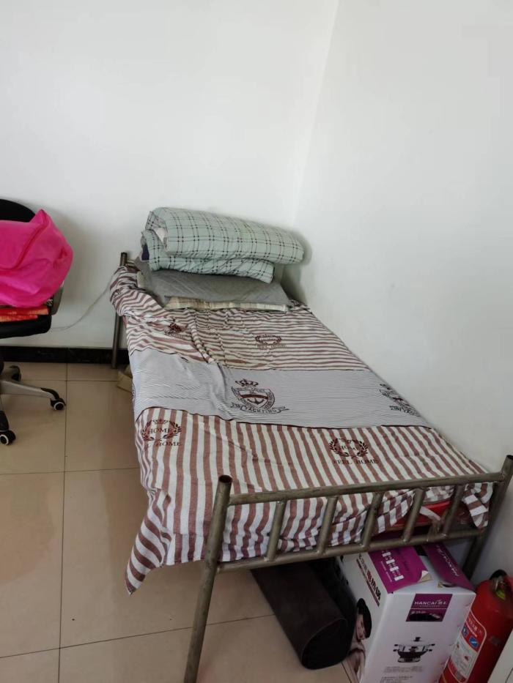
 | 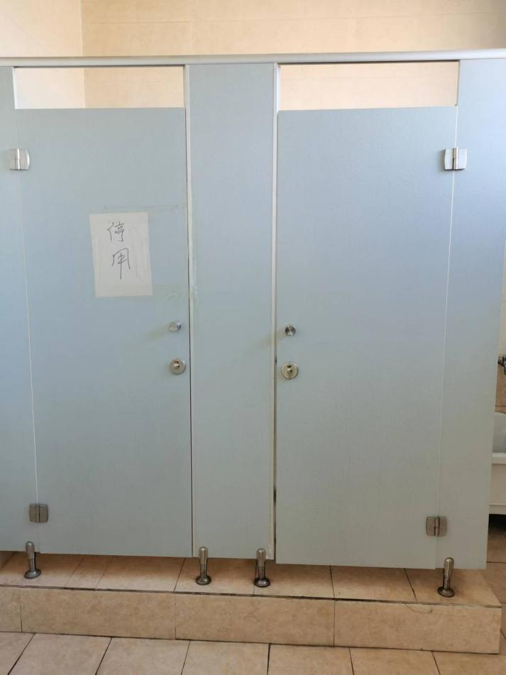
 | 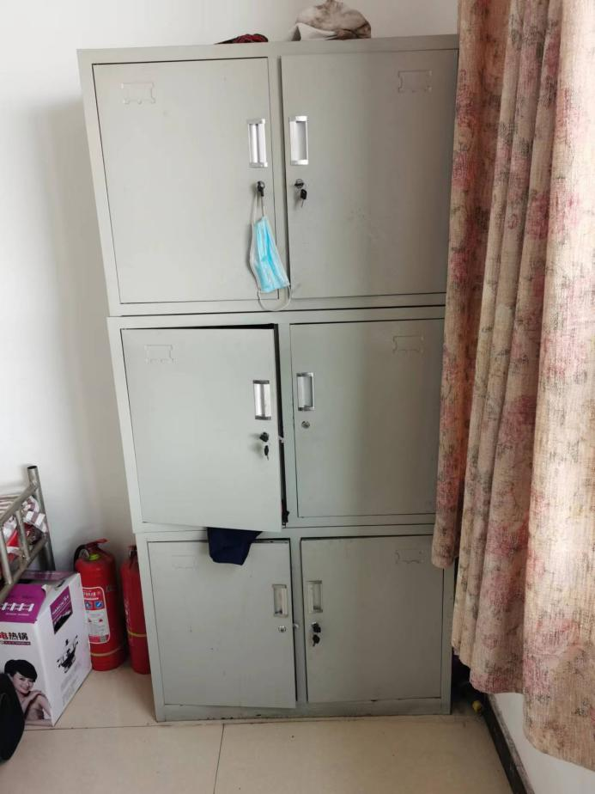
 | 